四 川 大 学 计 算 机 学 院、软 件 学 院
实 验 报 告
学号：2023141460321 姓名： 孙谦昊 专业： 计算机类 班级：行政七班 第 13 周
课程名称 | 汇编语言程序设计课程设计_07 | 实验课时 | 周一1-4节
实验项目 | 分支与循环结构程序设计 | 实验时间 | 2024年5月20日8:15-11:55
实验目的 | 1、掌握分支、循环结构程序设计方法，重点掌握结合程序流程图设计分支、循环结构入、出口的方法。 2、掌握使用DEBUG调试分支、循环结构的方法。
实验环境 | DOSBOX
实验内容（算法、程序、步骤和方法） | 一、实验要求  给定一个字节型数组，长度为10字节：  VARB DB 14, -25, 66, -17, 78, -33, 46  DB -96, 71, 80  编写一个完整的源程序，统计数组中奇数和偶数的个数，统计结果分别保存在ODDNUM和EVENNUM单元中。  二、程序流程图  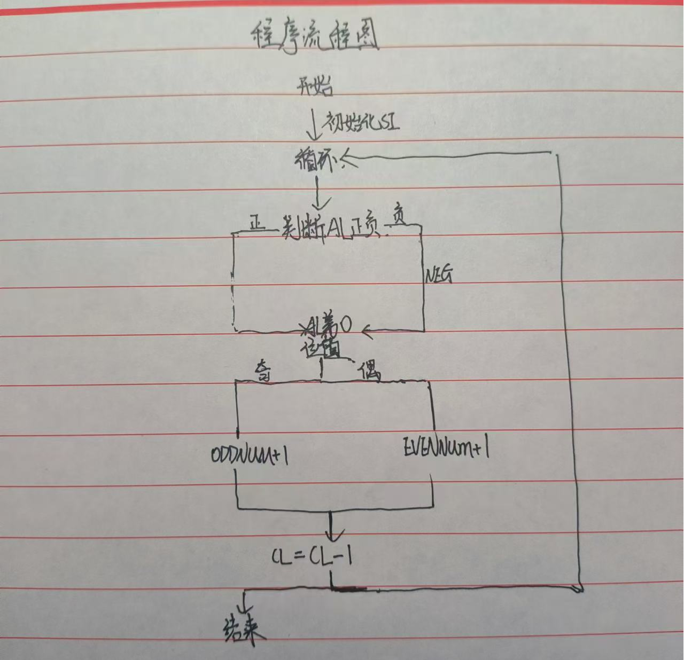  三、程序设计  DATAS SEGMENT  VARB DB 14, -25, 66, -17, 78, -33, 46  DB -96, 71, 80  ODDNUM DB 0  EVENNUM DB 0  DATAS ENDS  STACKS SEGMENT  DW 20H DUP(0)  STACKS ENDS  CODES SEGMENT  ASSUME CS:CODES,DS:DATAS,SS:STACKS  START:  MOV AX,DATAS  MOV DS,AX  MOV SI, OFFSET BYTE PTR VARB  MOV CL, 10  LOOP1:  MOV AL, [SI]  TEST AL, 80H  JNZ NP  JMP PO  NP:  NEG AL  PO:  TEST AL, 01H  JZ L1  JMP L2  L1:  ADD EVENNUM, 1  JMP L  L2:  ADD ODDNUM, 1  JMP L  L:  INC SI  LOOP LOOP1  MOV AH,4CH  INT 21H  CODES ENDS  END START
数据记录  和计算 | 一、代码解释  代码运算逻辑与算法流程图保持一致。  二、运行分析  运行程序。当[SI]中的数值第一次被移动到AL中，即将14移动到AL中，在TEST AL, 80H处，程序判断此时的AL是否为正数。  TEST AL, 80H的运行步骤为对AL与80H进行与运算，但不改变AL的数值。在这里运算出的结果为00000000。不难看出，经过此步后，SF标志寄存器的数值为0，正负性表示正数。PF标志寄存器的数值为1，奇偶性为偶数。表明此时程序判断出AL的数值为正数。无法满足JNZ NP的条件，跳转至JMP PO处。  在PO处，TEST AL, 01H即可判断出此时经过绝对值后的AL是正是负。这是因为AL若为偶数，则AL的0位必定是0，经过TEST AL, 01H后得到的结果即为PF=1为偶数；若AL为奇数，则AL的0位必定是1,经过TEST AL, 01H后得到的结果即为PF=0为奇数。对于AL=14，则对应的结果为：  故跳转至L1处将EVENNUM的值进行加一。随后进行下一次循环。  下一次循环，AL的值赋予为-25.在TEST AL, 80H处运算后得到的结果为10000000，SF标志寄存器的数值为1，正负性表示负数。PF标志寄存器的数值为1，奇偶性为奇数表明此时程序判断出AL的数值为负数，满足JNZ NP的条件，进行跳转。  在NP处，对AL进行NEG操作，得到：  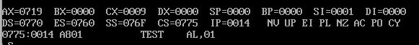  此时AL的值等于正数25。在随后的奇偶性判断中被判定为奇数，故跳转至L2处将ODDNUM的值进行加一。随后进行下一次循环。  在循环结束后，查看寄存器的数值，观察到ODDNUM的值为4， EVENNUM的值为6，表明程序正确。  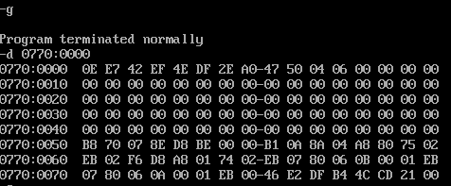
结 论 | 借助程序流程图完成了对程序的设计。借助DOSBOX完成了对程序运行的每一步的调试与分析。最终得到结果与预期实验结果保持相同。
小 结 | 通过这次实验，我学会了画程序流程图，重点掌握了结合程序流程图设计分支、循环结构入、出口的方法，对汇编语言分支、循环结构程序设计方法的学习有了更深入的了解，对汇编源程序的编制有了更具象化的认识与体验。
指导老师评 议 | 成绩评定： 指导教师签名：

